|  |  |
| --- | --- |
|  |  |
|  |  |
|  |  |
|  |  |
|  |  |

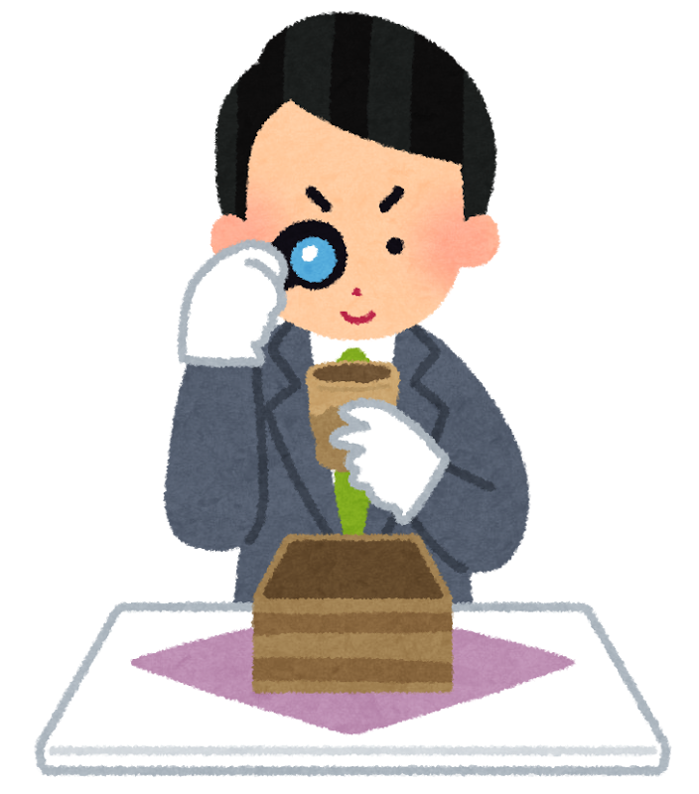

（パフォーマンステスト　～岩石分類編～　）

みなさんこんにちは。パフォーマンステストは３回目の試みですが、またまた楽しんでテストをしましょうね。

石とお話ができるようになりましたか？よく見てあげて、正しい位置においてあげましょう！

火成岩を分類しよう

|  |  |  |  |
| --- | --- | --- | --- |
| 色 | 白っぽい |  | 黒っぽい |
| 火山岩 | リュウモン岩 | アンザン岩 | ゲンブ岩 |
| 深成岩 | カコウ岩 | センリョク岩 | ハンレイ岩 |

堆積岩もよく見てみよう！

|  |  |  |
| --- | --- | --- |
| れき岩 | 砂岩 | 泥岩 |
| 凝灰岩 | 石灰岩 | チャート |

鉱物の見分けはできるかな？

|  |  |  |  |
| --- | --- | --- | --- |
| 鉱  物 | セキエイ | チョウ石 | クロウンモ |
| 形 | 不規則 | 板状・短冊状 | 板状・六課形 |
| 色 | 無色・白色 | 白色・うす桃色 | 黒色・かっ色 |

　１年　　組　　番　氏名